🚀 GALAXIA NAVEGA
Defensa Intergaláctica
DOCUMENTO DE PROYECTO
Videojuego Educativo de Acción y Estrategia
2026

1. Descripción del Problema
En la actualidad, los entornos digitales de entretenimiento para niños, jóvenes y adultos jóvenes presentan una creciente demanda de experiencias interactivas que no solo sean entretenidas, sino que también estimulen capacidades cognitivas como la toma de decisiones bajo presión, el pensamiento estratégico y la coordinación visomotora.

Sin embargo, la mayoría de los videojuegos disponibles en plataformas web se caracterizan por:
- Escasa personalización del personaje o avatar, lo que reduce la identidad del jugador con su experiencia de juego.
- Ausencia de sistemas de progresión económica interna que recompensen el desempeño del jugador.
- Falta de variedad en mecánicas de combate y tipos de enemigos, generando experiencias repetitivas y poco estimulantes.
- Interfaces poco accesibles para usuarios sin conocimientos técnicos avanzados.

La situación se agrava al considerar que los videojuegos web de acción —especialmente los del género shoot 'em up o "mata-marcianos"— han perdido popularidad por su monotonía y escasa innovación desde los años 90. Existe, por tanto, una brecha entre la demanda de experiencias de juego dinámicas, personalizables y rejugables, y la oferta real disponible en navegadores sin necesidad de descargas adicionales.

Galaxia Navega surge como respuesta a esta problemática, proponiendo un videojuego de defensa espacial completamente funcional en el navegador, con sistemas de progresión, personalización profunda de nave, selección estratégica de poderes y múltiples niveles de dificultad.

2. Justificación
El desarrollo de Galaxia Navega se justifica desde múltiples dimensiones:

2.1 Pertinencia Tecnológica
El juego está desarrollado íntegramente en HTML5, CSS3 y JavaScript puro, tecnologías estándar y de acceso universal. Esto elimina barreras de instalación, garantiza compatibilidad multiplataforma (PC, laptop, tableta) y facilita su distribución y acceso inmediato desde cualquier navegador moderno.

2.2 Relevancia Pedagógica y Cognitiva
Los videojuegos de acción y estrategia han demostrado estimular habilidades cognitivas como la atención sostenida, la memoria de trabajo, la planificación táctica y los reflejos. Galaxia Navega incorpora decisiones estratégicas (selección de poderes antes de cada nivel), gestión de recursos (monedas ganadas por desempeño) y adaptación a distintos tipos de enemigos, fomentando el pensamiento crítico en un entorno lúdico.

2.3 Innovación en Personalización
A diferencia de la mayoría de juegos web similares, este proyecto incorpora un sistema de vestidor (customización de nave) con colores, avatares, accesorios, gafas y efectos especiales adquiribles mediante economía interna del juego. Esto incrementa el sentido de pertenencia del jugador y la motivación por continuar jugando.

2.4 Accesibilidad y Equidad Digital
Al no requerir descarga, registro ni hardware especializado, el juego es accesible para cualquier persona con acceso a internet y un navegador estándar, democratizando el entretenimiento digital de calidad.

3. Objetivo General
Desarrollar un videojuego de acción espacial (shoot 'em up) completamente funcional en entorno web, denominado Galaxia Navega — Defensa Intergaláctica, que ofrezca una experiencia de juego inmersiva, personalizable y progresiva, mediante el uso de tecnologías web estándar (HTML5, CSS3 y JavaScript), integrando sistemas de niveles, economía interna, personalización de nave y mecánicas de combate variadas, orientado a usuarios entre 10 y 35 años.

4. Objetivos Específicos
- Diseñar e implementar un sistema de niveles progresivos con al menos 10 etapas de dificultad creciente, incluyendo un nivel final con jefe (boss) de características avanzadas.
- Desarrollar un motor de juego basado en Canvas HTML5 que gestione físicas básicas, detección de colisiones, animaciones de personajes y proyectiles en tiempo real a 60 fps.
- Crear un sistema de economía interna que recompense al jugador con monedas virtuales según su desempeño, utilizables en una tienda de personalización de nave (vestidor).
- Implementar un sistema de poderes estratégicos seleccionables antes de cada nivel (velocidad, doble disparo, fuego rápido, escudo, vida extra, ralentización, perforador), con costos diferenciados en monedas.
- Integrar al menos seis tipos distintos de enemigos con comportamientos, velocidades y resistencias diferenciadas (básico, fuerte, veloz, tirador, duplicador y jefe final).
- Diseñar una interfaz de usuario intuitiva con menú principal, mapa de niveles, vestidor, manual de instrucciones y panel de configuración de audio.
- Implementar un sistema de almacenamiento local (localStorage) para persistir el progreso, configuraciones y personalización del jugador entre sesiones.

5. Principal Razón del Proyecto
La razón principal que motiva el desarrollo de Galaxia Navega es la necesidad de demostrar que es posible crear una experiencia de videojuego completa, competitiva y de alta calidad utilizando exclusivamente tecnologías web nativas, sin depender de motores de juego externos, frameworks de terceros ni instalaciones adicionales.

Este proyecto nace de la convicción de que el desarrollo web moderno ha alcanzado un nivel de madurez suficiente para competir con aplicaciones de escritorio en términos de rendimiento, jugabilidad e interactividad. La API Canvas de HTML5, combinada con JavaScript optimizado y CSS3, permite construir experiencias visuales ricas, animaciones fluidas y lógicas de juego complejas directamente en el navegador.

Además, el proyecto tiene como propósito secundario servir como referente técnico y educativo para desarrolladores web que deseen iniciarse en el desarrollo de videojuegos, mostrando de manera práctica conceptos como:
- Bucle de juego (game loop) con requestAnimationFrame para renderizado a 60 fps.
- Máquina de estados para gestión de pantallas y fases del juego.
- Patrones de diseño orientados a objetos en JavaScript (clases de enemigos, proyectiles, poderes).
- Gestión de audio web con osciladores y la API AudioContext.
- Persistencia de datos con localStorage para guardar progreso y configuraciones.

En síntesis, Galaxia Navega es tanto un producto de entretenimiento funcional como un ejercicio de ingeniería de software que pone a prueba los límites creativos y técnicos del desarrollo web frontend.

6. Marco Metodológico
El desarrollo de Galaxia Navega sigue un enfoque metodológico ágil e iterativo, adaptado a las características de un proyecto de software de entretenimiento. A continuación se describen las fases, herramientas y criterios de calidad empleados.

6.1 Enfoque y Paradigma
El proyecto adopta un paradigma de desarrollo iterativo-incremental, donde cada funcionalidad es implementada, probada y refinada de forma continua. Esto permite detectar errores tempranamente y ajustar mecánicas de juego según retroalimentación de pruebas de usuario.

6.2 Fases de Desarrollo
- Fase 1 — Análisis y Diseño: Definición de mecánicas core, tipos de enemigos, sistema de poderes, economía interna y arquitectura del código. Elaboración de wireframes de interfaz.
- Fase 2 — Prototipo Funcional: Implementación del motor Canvas básico con movimiento de nave, disparo y colisiones. Primer nivel jugable.
- Fase 3 — Expansión de Contenido: Desarrollo de los 10 niveles, los 6 tipos de enemigos, el jefe final, los 7 poderes y el sistema de monedas.
- Fase 4 — Sistema de Personalización: Implementación del vestidor con colores, avatares, gafas, accesorios y efectos especiales para la nave.
- Fase 5 — Pulido y UX: Refinamiento de interfaz, balanceo de dificultad, implementación de audio generativo con Web Audio API y optimización de rendimiento.
- Fase 6 — Pruebas y Validación: Pruebas de jugabilidad con usuarios reales, corrección de bugs y ajuste de parámetros de juego.

6.3 Tecnologías y Herramientas
- Lenguajes: HTML5, CSS3, JavaScript ES6+.
- API de Renderizado: Canvas 2D API para gráficos del juego.
- API de Audio: Web Audio API (AudioContext) para efectos de sonido generativos sin archivos externos.
- Almacenamiento: localStorage para persistencia de datos del jugador.
- Herramientas de Desarrollo: Navegadores modernos (Chrome, Firefox, Edge) con DevTools para depuración y medición de rendimiento.

6.4 Arquitectura del Sistema
El juego está estructurado mediante una máquina de estados que gestiona las pantallas principales:
- MENU → Estado inicial con animación de fondo y navegación principal.
- DRESS_UP → Pantalla de personalización de nave (vestidor).
- LEVEL_MAP → Selección de nivel con indicadores de progreso.
- POWER_SELECT → Selección estratégica de poderes antes de cada nivel.
- PLAYING → Estado de juego activo con bucle a 60 fps.
- PAUSED → Juego en pausa con overlay visual.
- GAME_OVER / LEVEL_COMPLETE / VICTORY → Pantallas de resultado.

6.5 Criterios de Calidad
Para garantizar la calidad del producto se aplican los siguientes criterios:
- Rendimiento: El juego debe mantener mínimo 55 fps en hardware de gama media.
- Usabilidad: El jugador debe poder iniciar su primera partida en menos de 60 segundos desde la apertura del archivo.
- Jugabilidad: Cada nivel debe presentar un incremento perceptible pero no frustrante de dificultad.
- Compatibilidad: El juego debe funcionar correctamente en Chrome, Firefox y Edge en versiones publicadas en los últimos dos años.
- Persistencia: El progreso del jugador (monedas, personalización, niveles desbloqueados) debe conservarse correctamente entre sesiones mediante localStorage.

6.6 Validación y Evaluación
La validación del proyecto se realiza mediante dos estrategias complementares. En primer lugar, pruebas técnicas automatizadas que verifican la detección de colisiones, los estados del juego y la lógica de economía interna. En segundo lugar, pruebas de experiencia de usuario (UX testing) con un grupo de al menos 10 jugadores de distintos rangos de edad, midiendo métricas de engagement como tiempo de sesión, niveles completados y tasa de abandono por nivel.

Los resultados de estas pruebas retroalimentan directamente el proceso de balanceo de dificultad y el diseño de la interfaz, asegurando que el producto final sea tanto técnicamente robusto como genuinamente entretenido.

— Fin del Documento de Proyecto —
ANEXO FOTOGRÁFICO
Evidencias Visuales del Proyecto Galaxia Navega — Defensa Intergaláctica

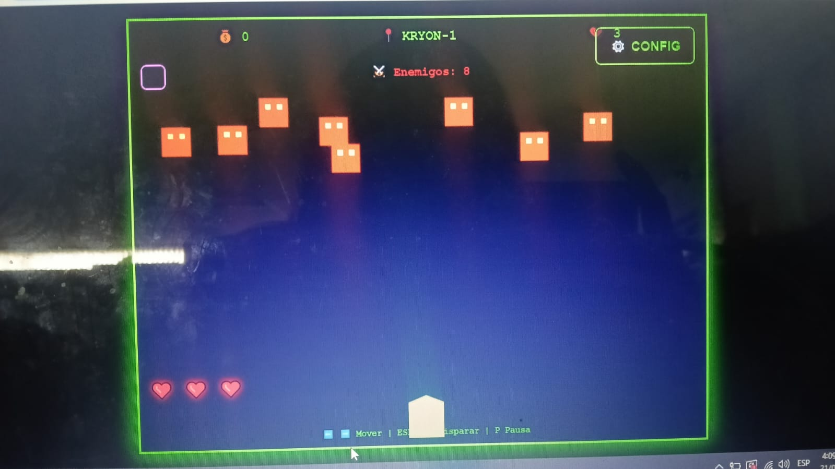
Figura A.1 — Pantalla principal del juego
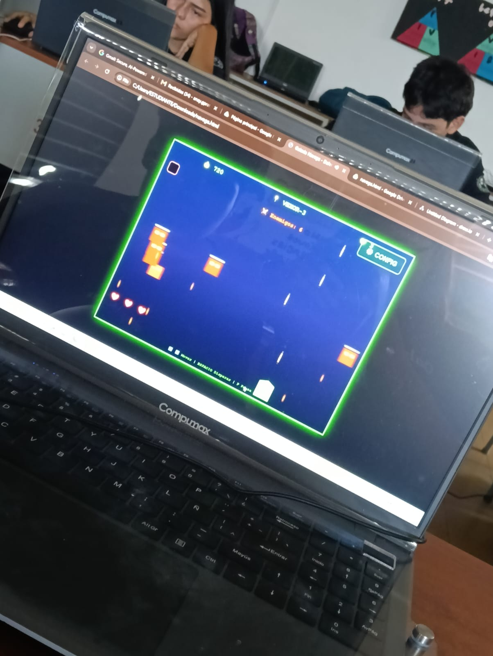
Figura A.2 — Gameplay — nivel activo con enemigos
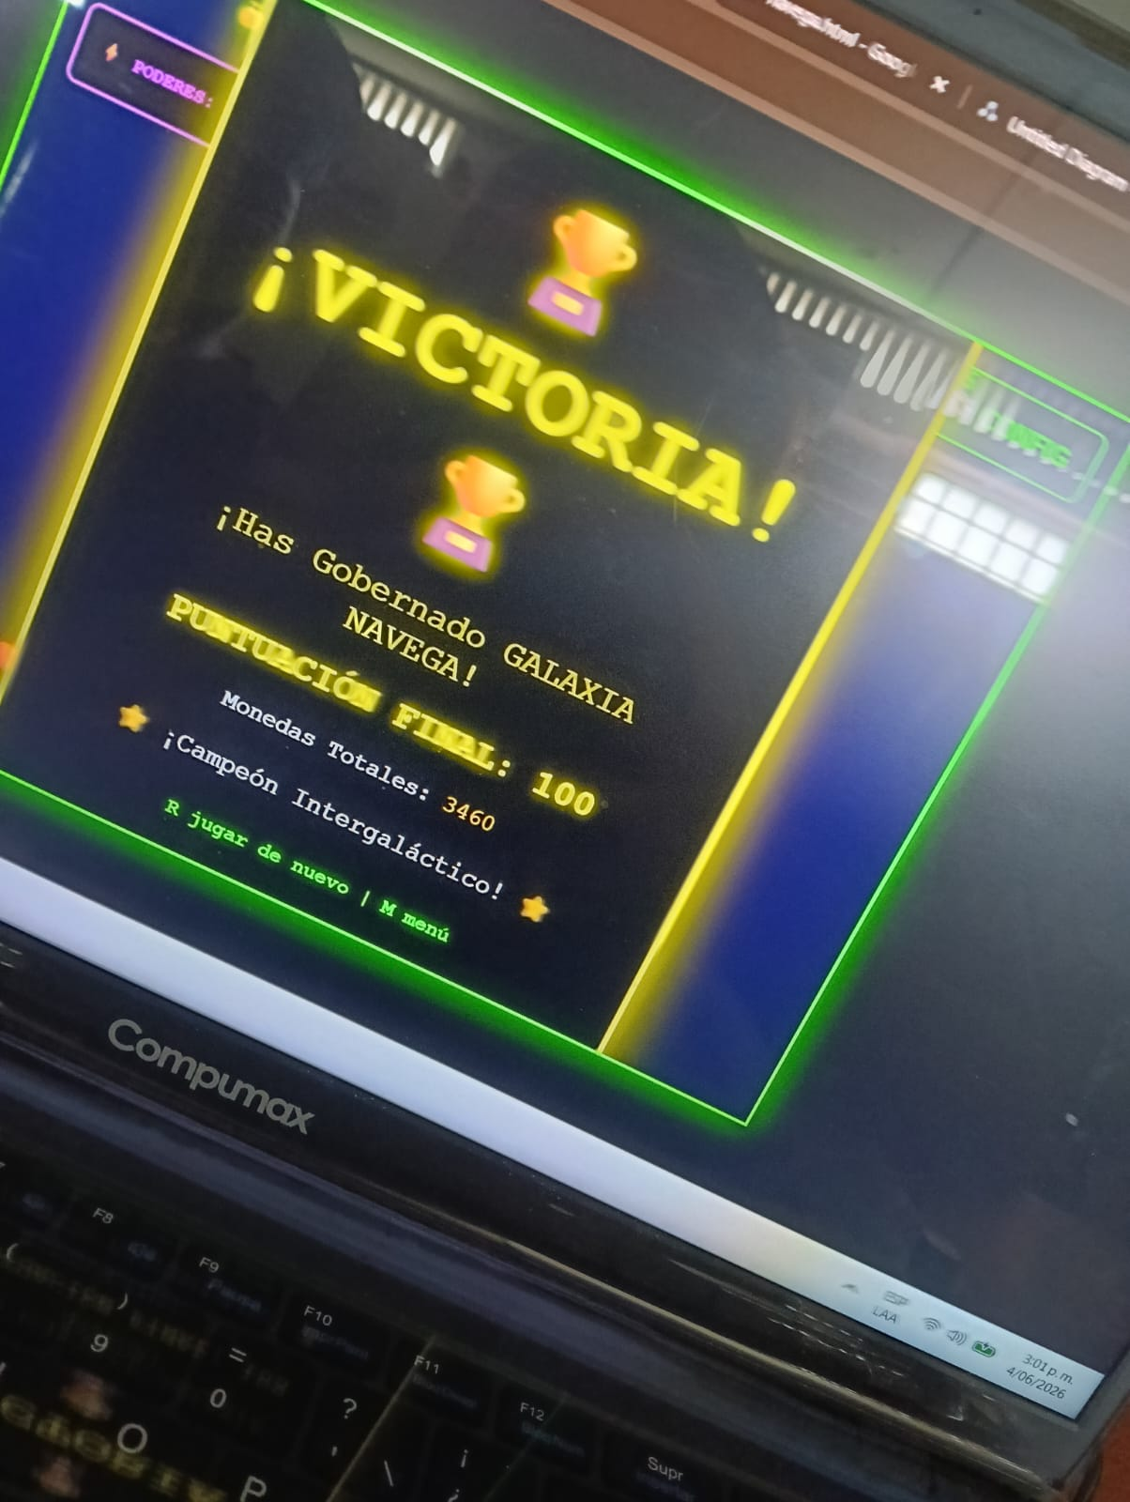
Figura A.3 — Gameplay — segunda vista del nivel
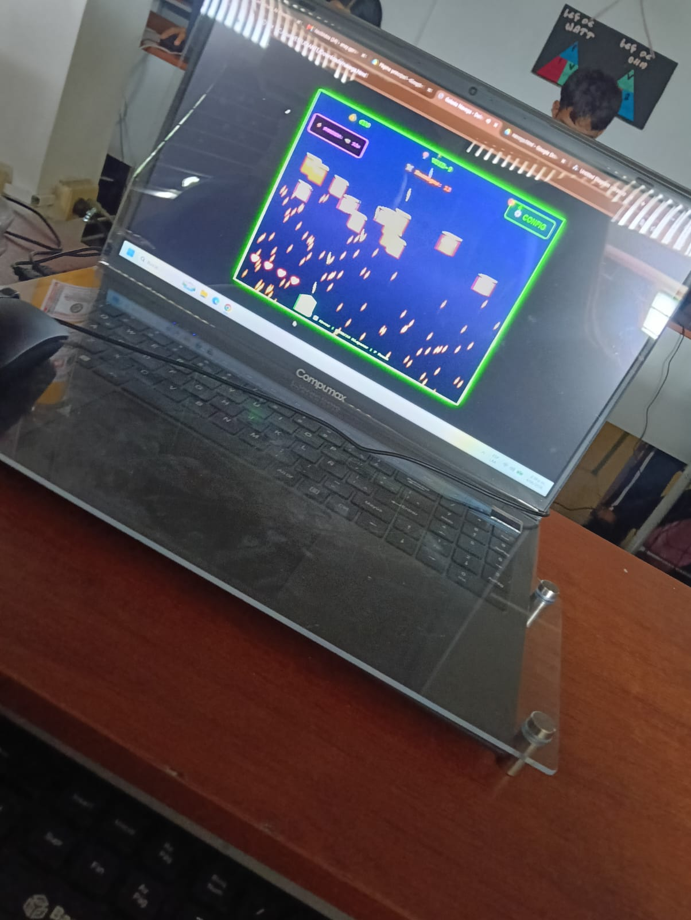
Figura A.4 — Tienda de poderes (selección de poderes)
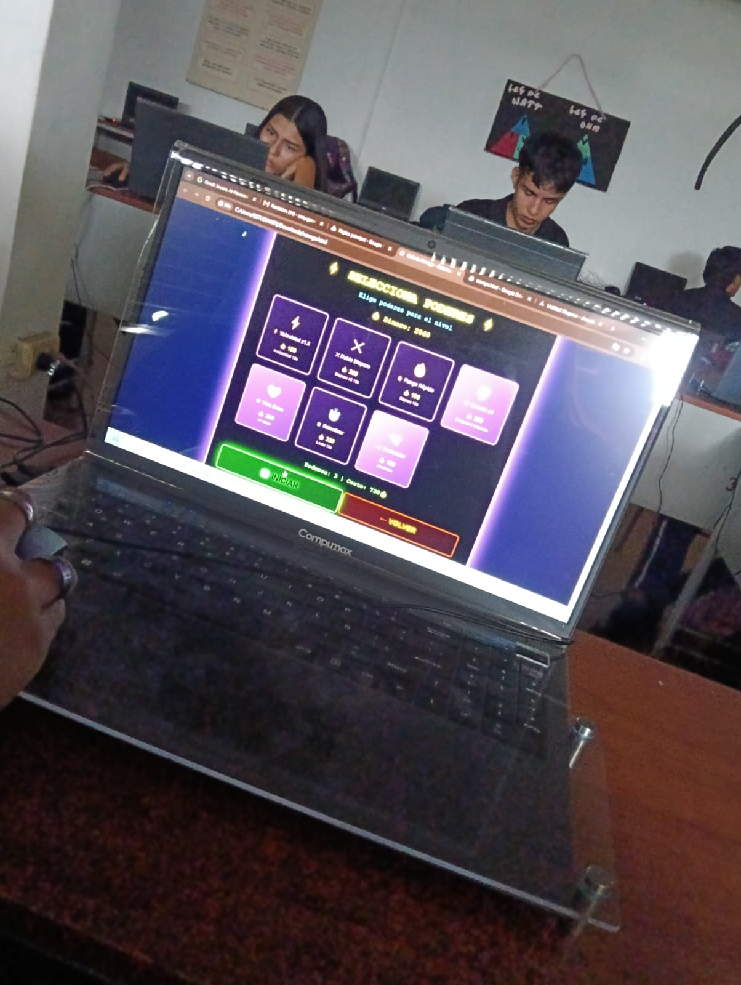
Figura A.5 — Menú principal — Galaxia Navega
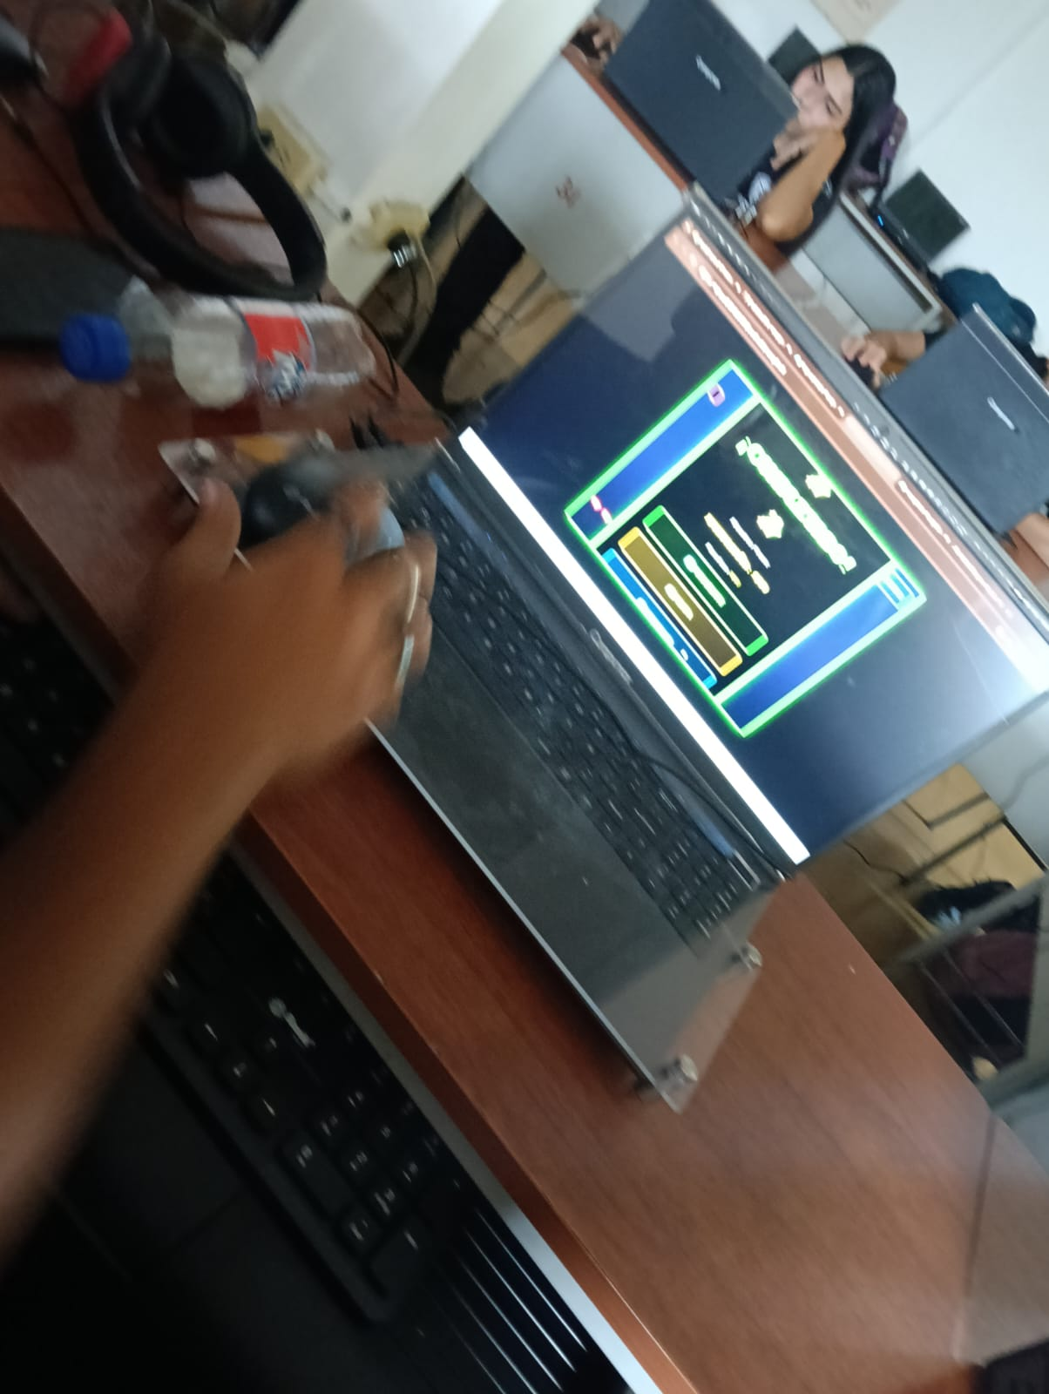
Figura A.6 — Vestidor (personalización de nave)
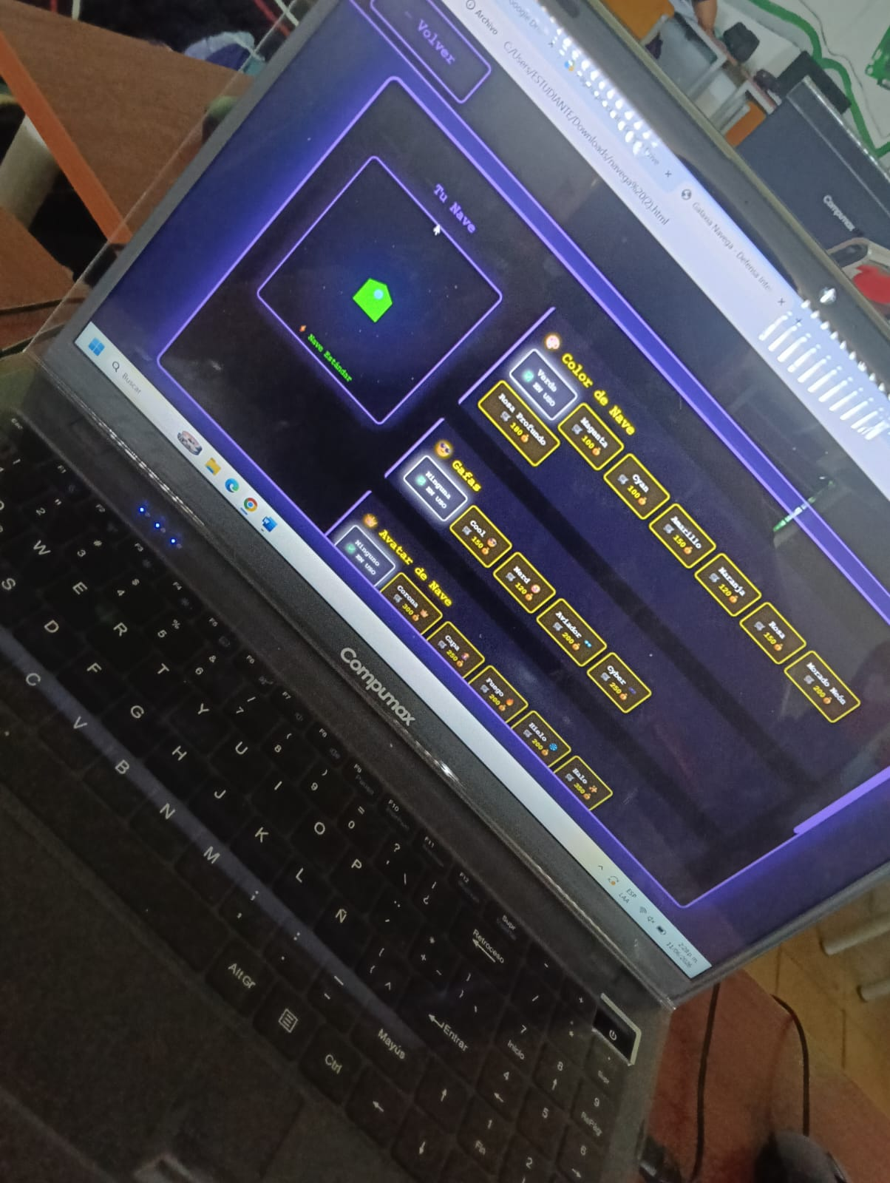
Figura A.7 — Pruebas en aula — estudiante jugando
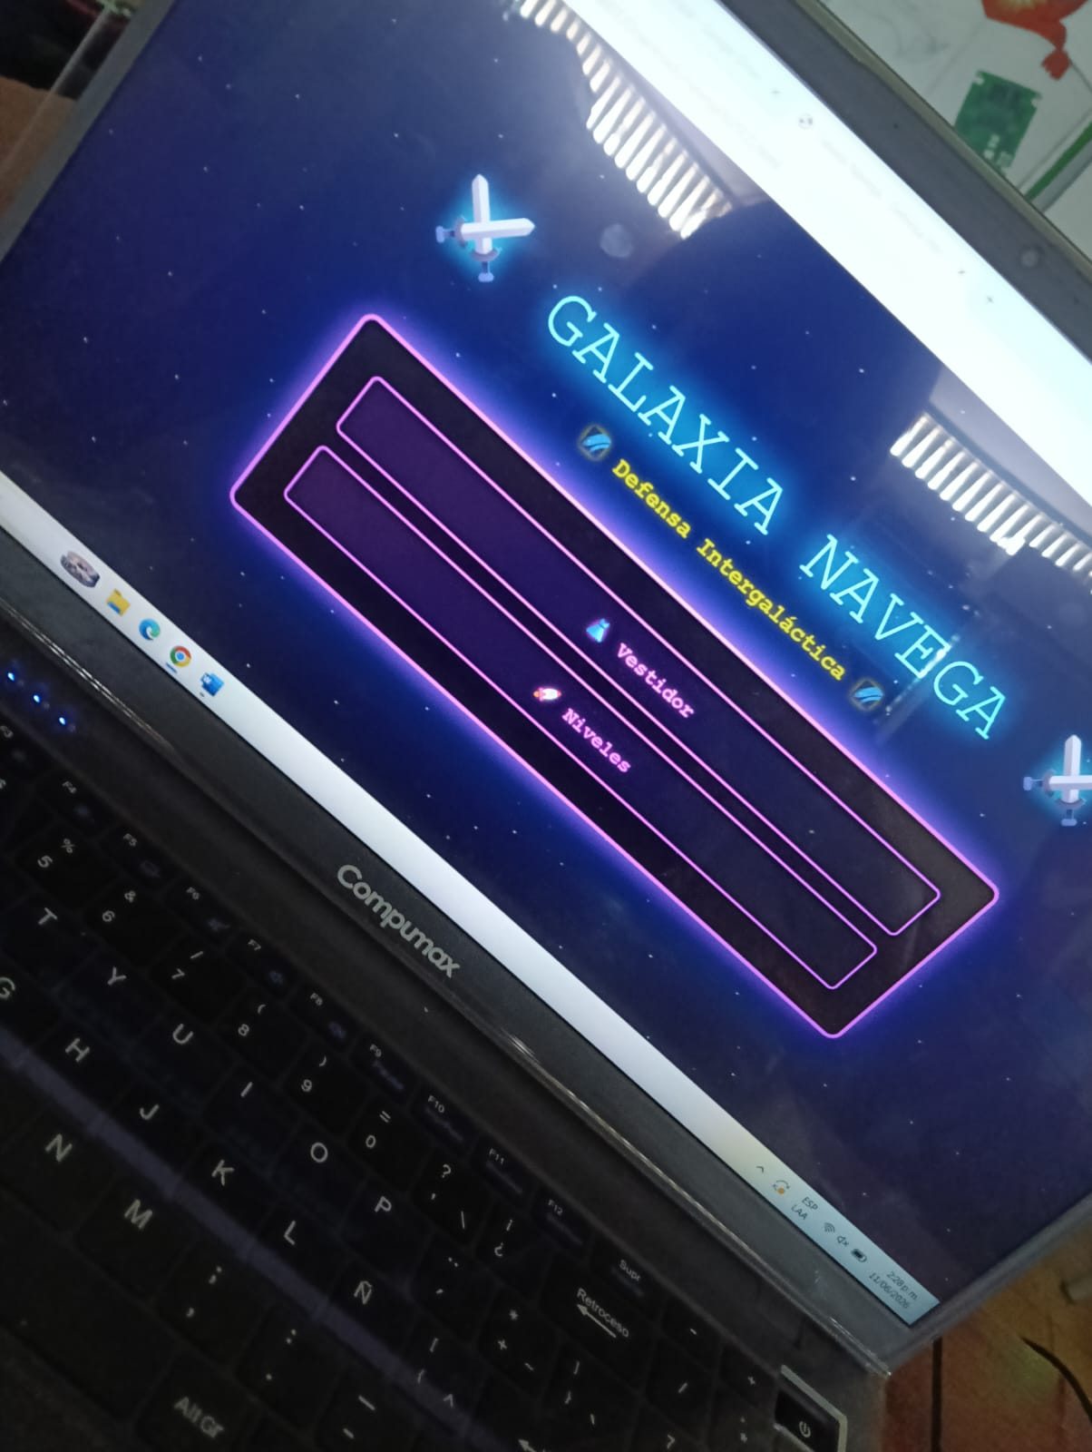
Figura A.8 — Selección de poderes antes del nivel
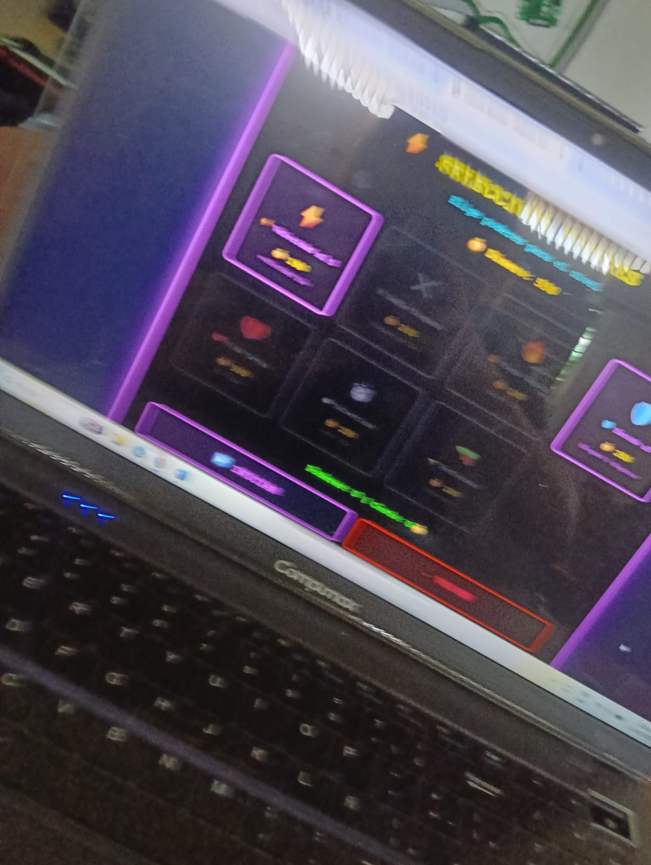
Figura A.9 — Partida avanzada con múltiples enemigos
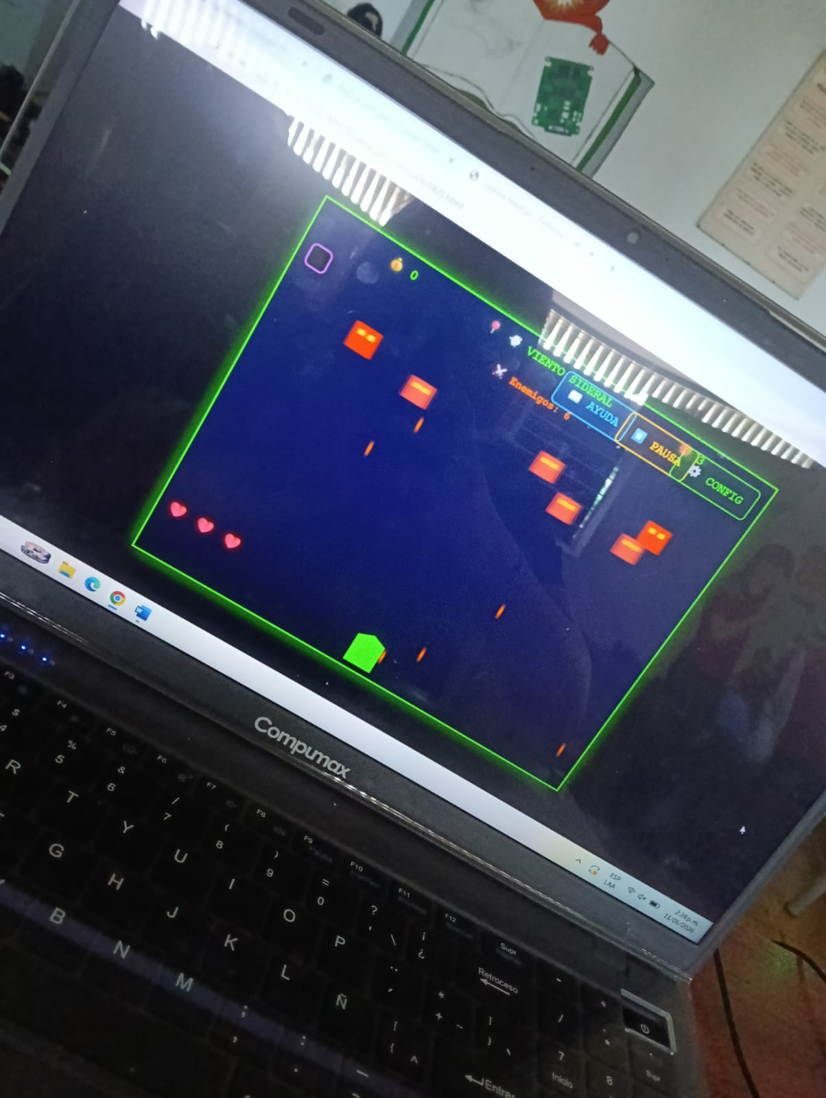
Figura A.10 — Pantalla de victoria
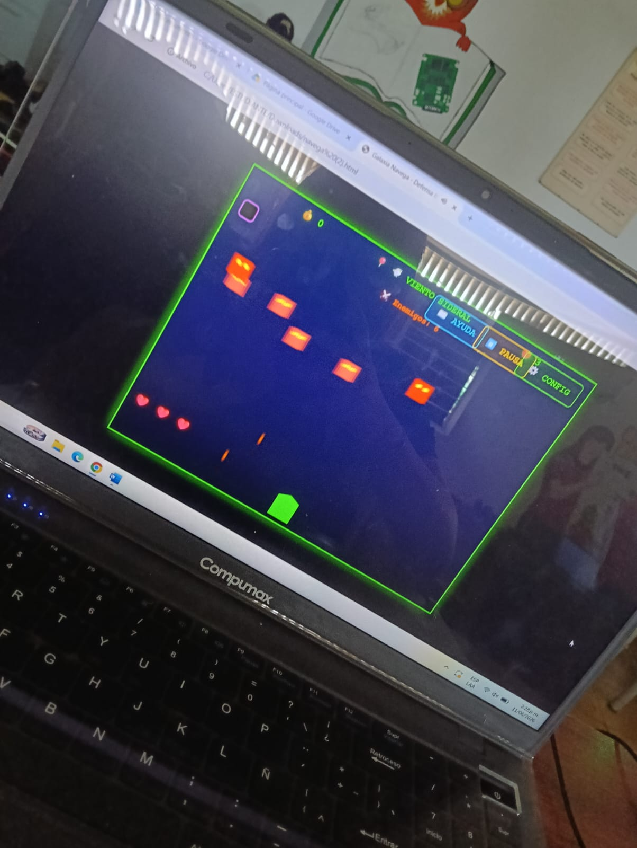
Figura A.11 — Nivel en progreso — vista del aula
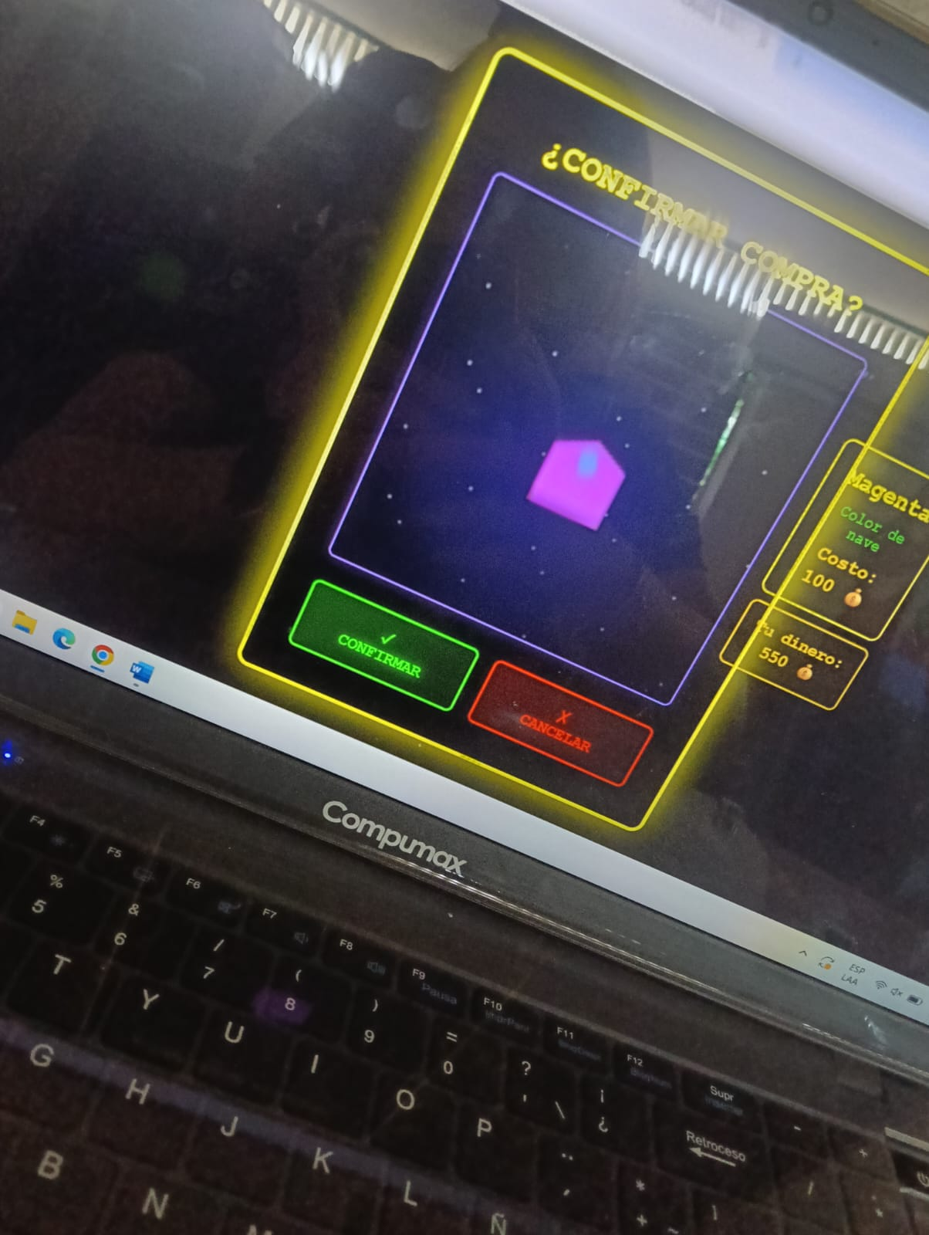
Figura A.12 — Nivel KRYON-1 — inicio del juego

